**Учетная запись пользователя** – запись, которая содержит сведения необходимые для аутентификации пользователя в систему, а так же информацию для авторизации и учета. Как правило это логин и пароль, но так же может быть биометрические данные (по отпечатку пальцев, лицу)

**Добавление пользователя**

**Settings > Accounts > Family & other users > add other user**

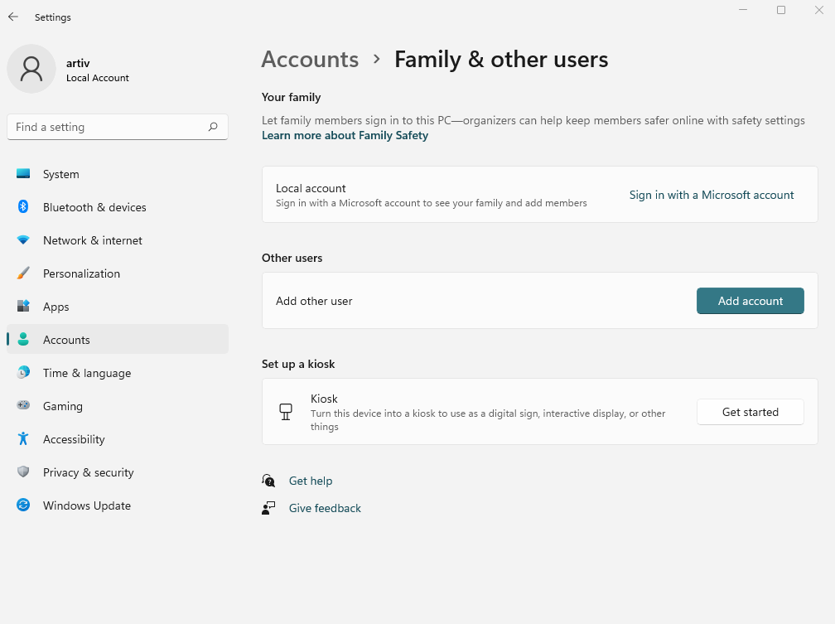

**Win + R > netplwiz > Add**

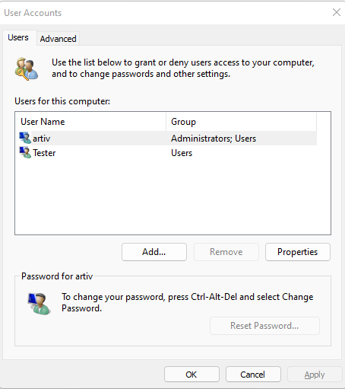

**Win + R > lusrmgr.msc > Users > Right Click > New User**

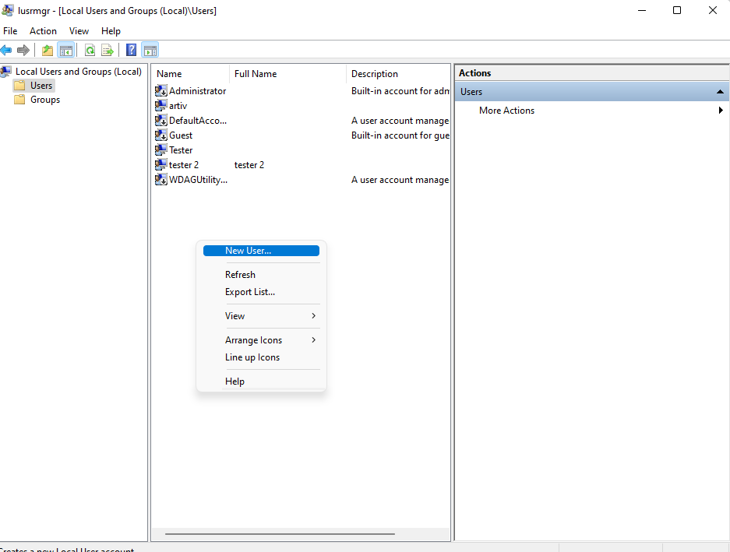

**cmd (run as Admin) > net user имя_пользователя пароль /add**



**Учетные записи**

Есть 3 типа:

* Пользователь
* Пользователь с правами администратора
* Суперадмин

**Добавление групп**

**Win + R > lusrmgr.msc > Groups > Right Click > New Group**

